天津大学 2023年高水平运动队各项目测试内容及要求

一、游泳测试项目
按照教育部要求参加专项全国统测。
二、田径测试项目
按照教育部要求参加专项全国统测。
三、篮球测试项目
（一）考核指标与所占分值
类别 | 专项素质 | 专项技术 |  | 实战能力
考核指标 | 摸高 | 投篮 | 多种变向运球上篮 | 比赛
分值 | 20分 | 20分 | 20分 | 40分
（二）考试方法与评分标准
1.专项素质——摸高
（1）考试方法：考生助跑起跳摸高，单手触摸电子摸高器或有固定标尺的高物，记录绝对高度。助跑距离和起跳方式不限。每人测试2次，取最好成绩（精确到厘米）。

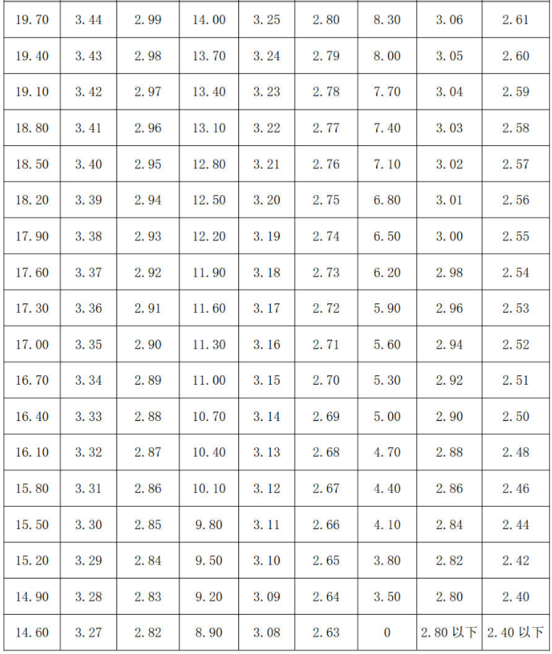
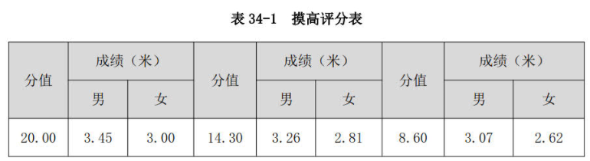

2.专项技术——投篮
（1）考试方法：如图34-1所示，在以篮圈中心投影点为圆心，5.5米为半径所划的弧线上设置五个投篮点（球场两侧0度角处、两侧45度处和正面弧顶），每个点位放置5个球，共25个球。考生须从第投篮点或第投篮点开始投篮，按逆时针或顺时针方向依次投完每个点位的5个球。测试时间为1分钟。要求考生必须在弧线外投篮，球出手前双脚不得踩线，若踩线投中则计为无效投篮，不得分。每人测试2次，取最好成绩。
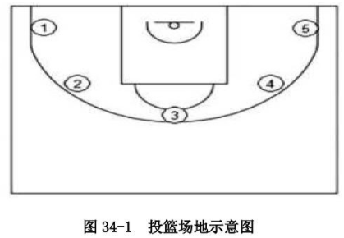
（2）评分标准：每投中1球，得1分，投中20球（含）以上为满分20分。
3.专项技术——多种变向运球上篮
（1）考试方法：如图34-2所示，考生在球场端线中点外出发区持球站立，当其身体任意部位穿过端线外沿得垂直面时开始计时。考生用右手运球至处，在处做右手背后运球，换左手向处运球，至处做左手后转身运球，换右手运球至处，在处做右手胯下运球后右手上篮。球中篮后方可用左手运球返回处，在处做左手背后运球，换右手向处运球，在处做右手后转身运球，换左手向处运球，在处做左手胯下运球后左手上篮。球中后做同样的动作再重复一次，最后一次上篮命中后，持球冲出端线，考生身体任意部位穿过端线外沿垂直面时停止计时，记录完成的时间。每人测试2次，取最好成绩。
篮球场地上的标志、、为以40厘米为半径的圆圈。、圆圈中心点为端线内沿的距离为6米，到边线内沿的距离为2米。在中线上，到中圈中心点的距离为2.8米。
考生在考试时必须任意一脚踩到圆圈线或圆圈内地面，方可运球变向，否则视为无效，不予计分；运球上篮时必须投中，若球未投中仍继续带球前进，则视为无效，不予计分。
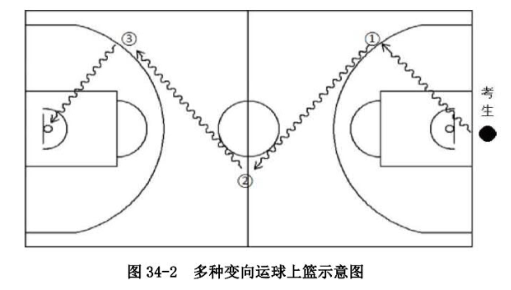
考生在运球行进的过程中不得违例，每次违例计时追加1秒；必须使用规定的手上篮，错1次，计时追加1秒；胯下变向运球时，必须从体前由内侧向外侧变向运球换手，且双脚不能离开地面，错1次计时追加1秒。

（2）评分标准

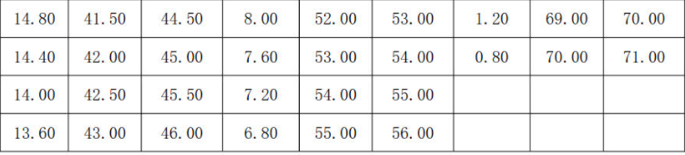
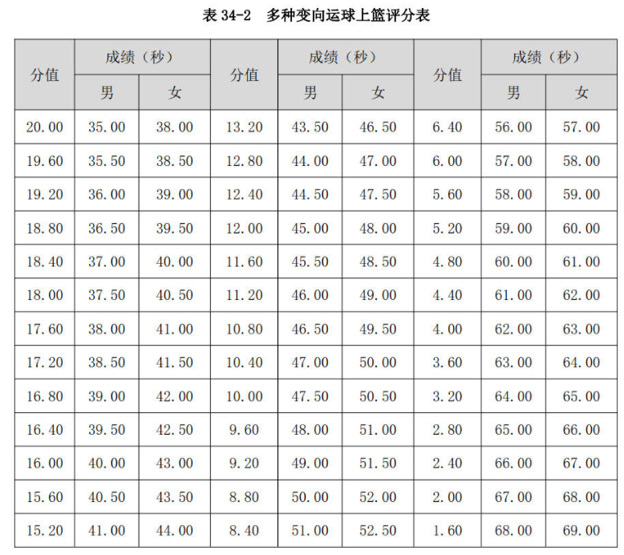
4.实战能力-比赛
（1）考试方法：按照篮球比赛规则，视考生人数分队进行比赛。
（2）评分标准：考评员参照实战能力评分细则，独立对考生动作的正确、协调、连贯程度，技、战术运用水平以及配合意识等方面进行综合评定。采用10分制评分，分数至多可到小数点后1位。

表 实战能力评分细则
等级（分值范围） | 评价标准
优（10~8.6分） | 动作正确，协调、连贯、实效；技术运用合理、运用效果好；战术配合意识强、实战效果较好。
良（8.5~7.6分） | 动作正确，协调；技术运用较合理、运用效果较好；战术配合意识较强、实战效果较好。
中（7.5~6分） | 动作正确，协调；技术运用基本合理、运用效果一般；战术配合意识一般、效果一般。
差（6分以下） | 动作不正确，不协调；技术运用不合理、运用效果差；战术配合意识差、效果较差。

注：篮球项目采用国家体育总局发布的适用于普通高等学校运动训练专业招生的篮球专项考试方法与评分标准进行评分。如有调整，以最新文件为准。

